Туляремия профилактика
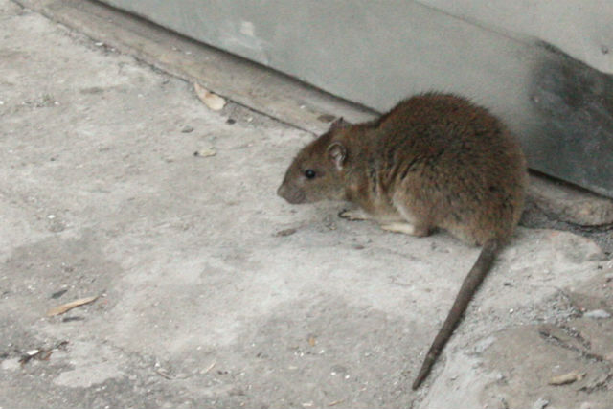
ТУЛЯРЕМИЯ (также известна как заячья болезнь или мышиная болезнь) - это инфекционное заболевание животных и человека. Природные очаги туляремии отличает необыкновенная стойкость, они могут существовать веками, проявляя себя периодическим эпизоотиями среди диких животных и вспышками заболеваемости среди людей. К сожалению, с прекращением заболеваемости людей не перестает существовать природный очаг туляремии, и с уменьшением числа прививок возрастает угроза новой вспышки.
Болезнь начинается остро с внезапного подъѐма температуры до 39—40°С. Появляется резкая головная боль, головокружение, боли в мышцах ног, спины и поясничной области, потеря аппетита. В тяжелых случаях может быть рвота, носовые кровотечения. Характерный признак — увеличение лимфатических узлов, размеры которых могут быть от горошины до грецкого ореха.
ГДЕ И КАК МОЖНО ЗАРАЗИТЬСЯ ТУЛЯРЕМИЕЙ? В природе туляремией болеют в основном мыши, водяные крысы, ондатры, бобры, хомяки; менее чувствительны кошки и собаки; очень чувствителен человек. Отличительной особенностью туляремии является множественность путей (механизмов) передачи инфекции при практически 100 % - ной восприимчивости человека. Человек может заразиться через кожные покровы или слизистую оболочку; при укусе млекопитающего или членистоногого (клещи, блохи, комары, слепни и др.); через пищеварительный тракт; через дыхательные пути. Заражение может произойти также при употреблении некипяченой воды из колодцев и природных водоемов, при хозяйственных работах (с сеном, комбикормом, уборке мусора и т.д.); при употреблении в пищу продуктов питания, загрязненными испражнениями грызунов. Часто заражение происходит на дачных участках. Для охотников большую опасность представляют больные животные, т.к. при разделке тушек и снятии шкурки, через повреждения кожного покрова возбудитель может попасть в организм человека.
КАК УБЕРЕЧЬ СЕБЯ ОТ ЗАБОЛЕВАНИЯ ТУЛЯРЕМИЕЙ Самым действенным методом специфической профилактики туляремии является ИММУНИЗАЦИЯ. Прививки проводятся лицам, старше 7 лет и не имеющим медицинских противопоказаний один раз в 5 лет.
При появлении в помещении грызунов следует предпринимать меры, направленные на их уничтожение с помощью ловушек или химических препаратов.
Строго следить за чистотой во дворах и на садовых участках, не допускать захламленности, мусор и пищевые отходы хранить в строго отведенных местах, в мусоросборниках с плотно прилегающими крышками.
Продукты следует хранить в недоступных для грызунов местах, воду - в закрытых емкостях.
Не употреблять продукты питания со следами деятельности грызунов, а также не собирать грибы, поврежденные грызунами (погрызы, помет).
Для питья, мытья овощей и фруктов, приготовления пищи следует использовать только кипяченую воду.
Для того, чтобы избежать заражения воздушно-пылевым путем, работы, сопровождающиеся пылеобразованием, необходимо проводить с применением средств личной защиты (ватно-марлевая повязка или респиратор, перчатки).
По вопросам вакцинопрофилактики туляремии необходимо обратиться к участковому врачу поликлиники или в центр вакцинопрофилактики ГУЗ «ЛОКИБ».
